Муниципальное бюджетное дошкольное образовательное
учреждение детский сад №17 пос. Красносельского
муниципального образования Гулькевичкий район

СЦЕНАРИЙ СОВМЕСТНОГО ФИЗКУЛЬТУРНОГО ДОСУГА С РОДИТЕЛЯМИ
« СПОРТ-ЗДОРОВЬЕ, СПОРТ-ИГРА»

ДЛЯ ДЕТЕЙ СРЕДНЕЙ ГРУППЕ

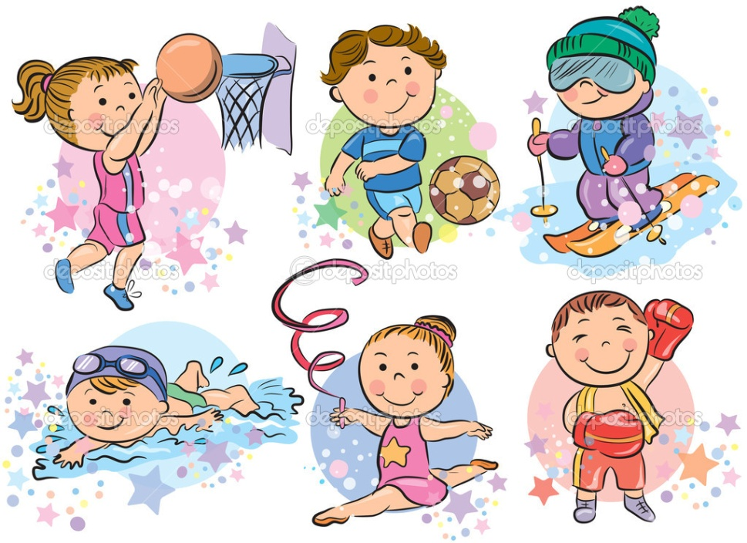

инструктор по физической культуре, Коваленко С.В.

Цели:
• Привлечь детей и их родителей к занятиям физической культурой и спортом;
• Развивать физические качества: быстроту, силу, выносливость, гибкость;
• Обеспечивать высокую двигательную активность детей
Задачи:
- доставить детям и родителям радость от участия в совместных играх и эстафетах;
- развивать у детей быстроту, меткость, ловкость, координацию движений;
- продолжать формировать представление о семье;
- способствовать становлению и обогащению двигательного опыта детей.
Подготовительная работа:
- разучивание с детьми стихов о спорте, девизов команд;
- разучивание танца;
Оборудование и материалы:
- аудиозаписи "Спортивный праздник", "Весёлая музыка для конкурсов";
- столовые ложки - 2шт.; мячи малого диаметра ( 20шт.)
- обручи среднего диаметра-2 шт.; корзины для метания;
- ёлочки искусственные - 2шт.; воздушные шары(4шт.) яблоки, мешочек.
Ход мероприятия
В нарядно украшенный зал приглашаются гости дети и родители.
Инструктор: Мы рады сегодня приветствовать на спортивном празднике родителей наших детей!
1 ребёнок:
Спорт – это жизнь. Это легкость движенья.
Спорт вызывает у всех уваженье.
Спорт продвигает всех вверх и вперед.
Бодрость, здоровье он всем придает.
2 ребёнок:
У нас проблем со спортом нет,
И мы его все любим.
Физкультурой каждый день
Заниматься будем.
3 ребёнок:
Мама, папа мой и я,
Мы спортивная семья.
С физкультурой, спортом дружим,
Лекарь нам совсем не нужен.
4 ребенок:
Чтоб расти и закаляться,
Нужно спортом заниматься.
Закаляйся, детвора.
В добрый путь!
Вместе: Физкульт – ура!
Инструктор:
Чтоб со здоровьем не расстаться-
Спортом нужно заниматься,
Надо силы укреплять,
Раньше по утрам вставать.
Начинать свой день с зарядки,
Бегать, прыгать на скакалке.
Кто всё это выполняет,
Тот здоровье сберегает!
Мульт-зарядка. Дети делают разминку. Представление команд.
Инструктор:
Итак, мы начинаем! Раз, два, три, свою команду собери!
(Команды детей строятся).
Инструктор:
Уважаемые родители, встаньте рядом со своими детьми.
(Родители встают за своим ребёнком).
Команда «Крепыши»
Девиз: Спорт ребята, очень нужен! Мы со спортом крепко дружим!
Команда «Силачи»
Девиз: Всё под силу «Силачам» - убедишься в этом сам!
Инструктор: Ребята, кто в снежки любит играть -
Лепить, катать, бросать? (Ответы детей).
1 эстафета "Пронеси снежок в ложке".
Дети несут 1 снежок « мяч малого диаметра» в ложке, огибают стойку, возвращаются в команду. Затем принимают участие родители . Побеждает команда, которая быстрее справится с заданием.
Инструктор: Любим мы бросать снежки
В цель,
-А ну-ка, попади!
2 эстафета "Попади в цель!"
На полу перед каждой командой лежат обручи среднего и малого диаметра. В обруч среднего диаметра бросают снежок дети (расстояние-1,5м). В обруч малого диаметра бросают снежок родители (расстояние- 3м). Побеждает команда, набравшая наибольшее число снежков в обручах.
Инструктор: А сейчас мы поиграем,
Самых быстрых вызываем!
Игра "Кто больше наберёт снежков".
На полу рассыпаны снежки. Под весёлую музыку 2 ребёнка собирают «снежки»в корзину. Правило: брать по одному снежку в руку. Родители выполняют задание с завязанными глазами.
Инструктор: Вот ещё одна игра,
В круг вставайте, детвора!
Игра « Кто быстрее соберётся в круг. ( из зала выбирается одна мама, один папа).Под весёлую музыку все дети бегают по залу врассыпную, когда заканчивается музыка, девочки по сигналу собираются вокруг мамы,а мальчики вокруг папы)
3 эстафета: "Пронеси комочки".
Эстафета проводится парами - пара детей, пара взрослых. Пара детей зажимает мяч между животами, идёт до стойки, возвращается бегом с мячом в руках. Пара родителей зажимает мяч лбами. Побеждает команда, которая быстрее справится с заданием.
Занимательные вопросы:
1.Должностное лицо, руководящее детским садом?(заведующий)
2.Основные движения-ходьба,прыжки,метание, лазание.Что не хватает?
3.Детский транспорт без педалей? (самокат)
4.Строй, в котором взрослые располагаются друг за другом?(колонна)
5.Преподаватель физкультуры в детском саду? (инструктор по ФК)
6.Игра с ракетками и воланом(бадминтон)
7.Глава спортивной команды?( капитан)
4 эстафета:"Фристайл".
Эстафета проводится и для родителей и детей. Дети встают друг за другом. Ребёнок зажимает между ногами связанные между собой воздушные шарики. Мелкими шагами идёт до стойки, возвращается бегом с шарами в руках.
Инструктор: Побегали, попрыгали,
Чего ещё желать?
А я вам предлагаю
Ещё поиграть!
Игровой массаж.
Под слова: "Раз, два, три, свою команду собери!" команды строятся по местам.
Инструктор: Были бы у ёлочки ножки,
Побежала бы она по дорожке!
6 эстафета "Пробеги до ёлочки".
Перед каждой командой у стойки ставится по ёлочке. Дети и родители бегут взявшись за руки между 2 кеглями "змейкой" до елочки, обегают её и по прямой возвращаются к команде, передают следующему игроку эстафету. Побеждает команда, которая быстрее справится с заданием.
Инструктор: Вот и настал торжественный момент для наших капитанов!
Конкурс капитанов "Эстафета капитанов".
В конкурсе участвуют родители капитанов - детей. Взрослые проходят между стойками, проходят через обруч, отжимаются 10 раз,или приседают бросают мяч в корзину. Кто быстрее выполнит задания эстафеты, добывает мешочек с сюрпризом для детей. В мешочке находятся яблоки для детей.
Инструктор: Наша встреча, к сожалению, подходит к концу. Я скажу вам несколько слов, дорогие наши дети и уважаемые родители:
Полюбите физкультуру,
Мамы, папы, дети!
Воздух, спорт и витамины
Всем нужны на свете!
Вместе бегайте, играйте,
Времени даром не теряйте!
Подведение итогов жюри.
Происходит награждение команд.
Весёлый танец родителей с детьми «Спортивная семья»(музыка
Трубачёв Д.,сл.А.И.Пилецкая)

Используемая литература:
1.И.Г.Хацкевич. Организация совместной работы дошкольного образовательного учреждения и семьи по сохранению и укреплению здоровья детей.
2.Интернет-ресурсы.

